泵站业务.md 审阅意见
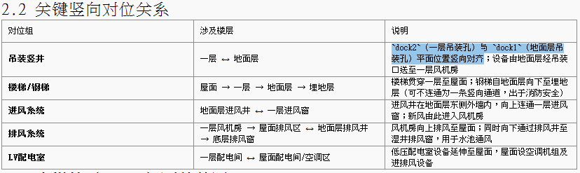 | Dock 1 与 Dock 2 在平面上无需对齐。  低压配电室与屋面无须进行竖向对齐。
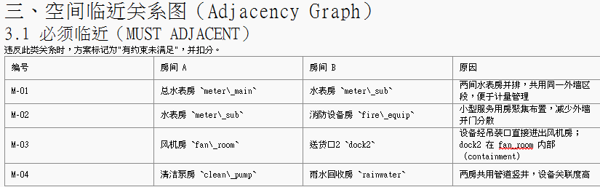 | Dock 2 无需设置于风机房内，可以位于走廊且在单轨吊覆盖范围内即可。
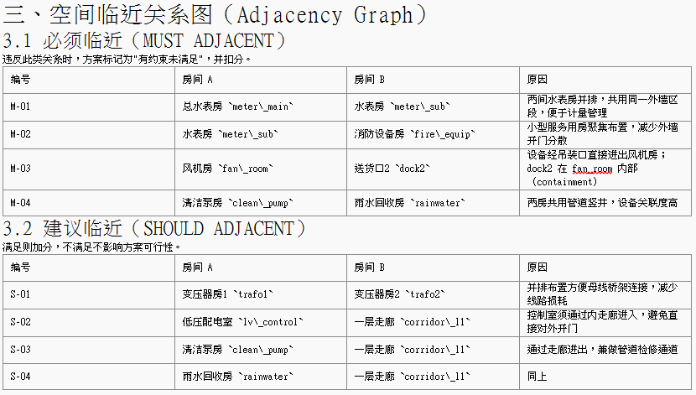 | 必须满足邻接关系  - 中电变压器房 1 与 2  - 水表房与总水表房  优先考虑邻接关系  - 风机房宜靠近 Dock 2  - 小型服务用房宜集中布置，以减少外墙开门分散  （即各房间门口位置应尽量集中布置，而非分散设置）
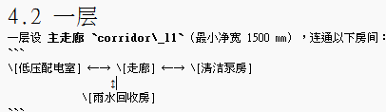 | 风机房亦应与走廊连通。
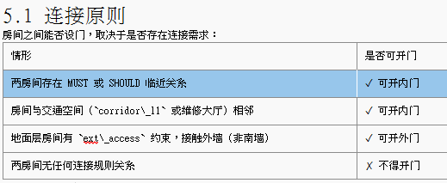 | 不完全认同现有设定，例子：两间中电变压器房应相邻布置，但不应设内门。  请增加约束条件：每个房间仅设一扇门（可为内门或外门）。
第5.3节  关于风机房（fan_room） | 描述为 “可在北墙/西墙设置检修门”，请补充说明，一层不应设置外门。
第6节 A.0.1 | 建筑整体尺寸应设为最大值约束，而非指定值。  建筑形状可为方形或L形。
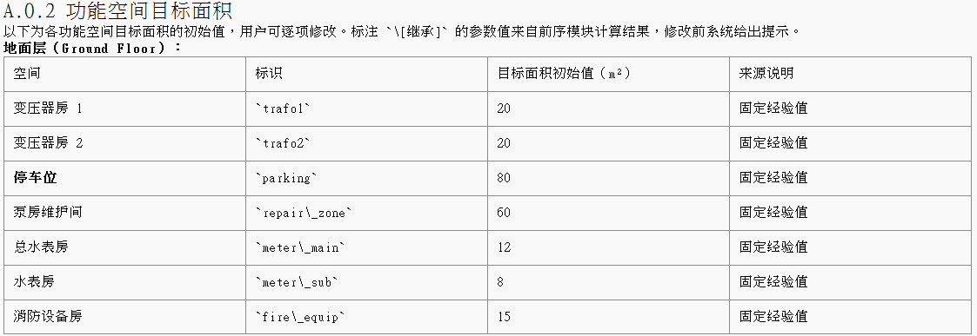 | 维修区域面积应大于 120 m²，以满足三条 DN1000 上升主管布置需求（面积越大，维护越便利）。  停车区域面积应大于 150 m²，以满足 5.5 吨货车停放需求。  请核对“目标面积”，使其与此前 word 文件一致。 建议将最小值面积定义为现行设计面积的70%。  走廊面积可不设要求。
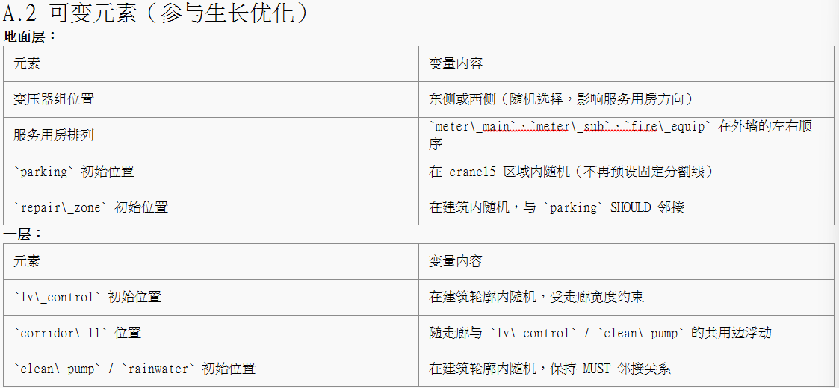 | 中电电力房亦可布置于北侧。  消防设备房无需紧邻水表房。  清洗泵房与雨水处理房无需相邻。
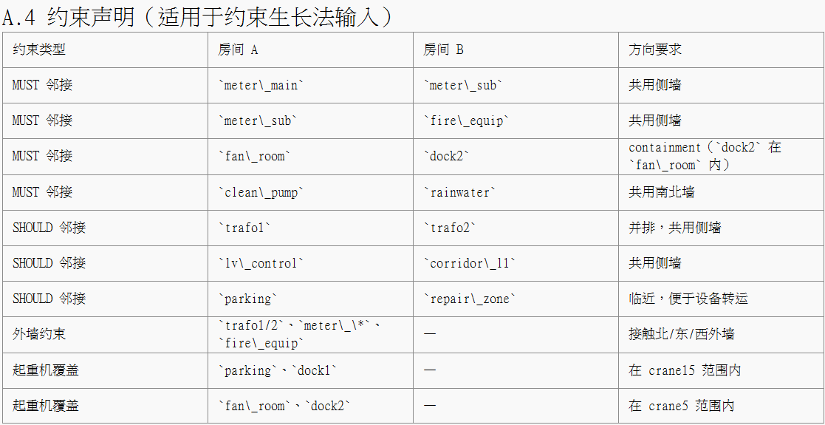  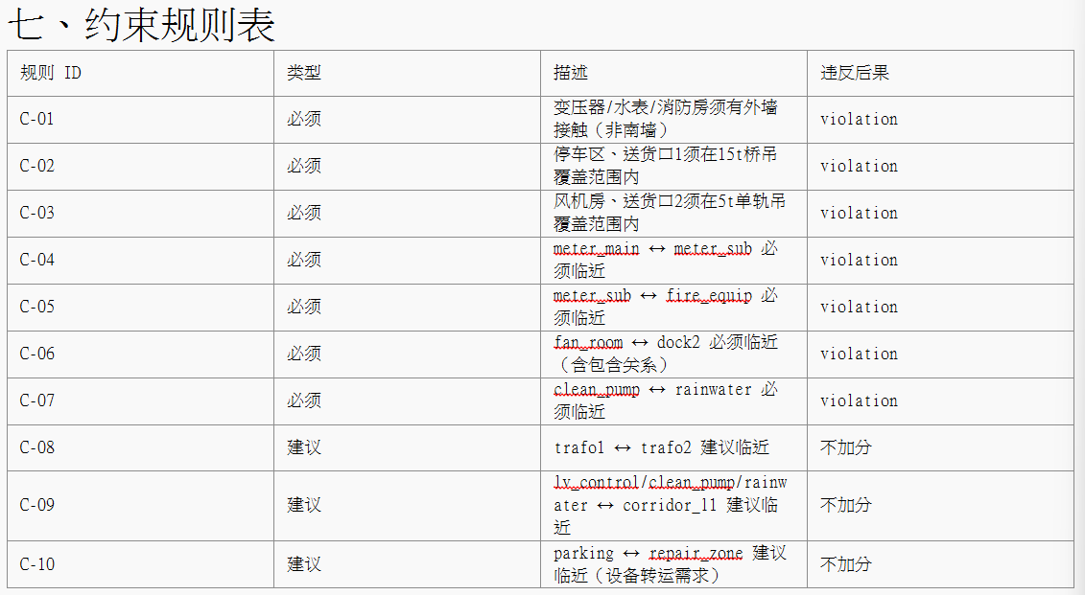 | 请根据第2节及第3节意见进行相应修订。
A.5  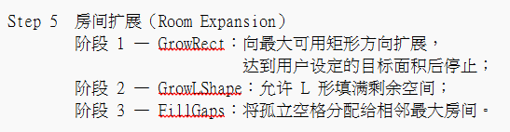 | 第5步的执行效果未在最终输出中体现，请检查。
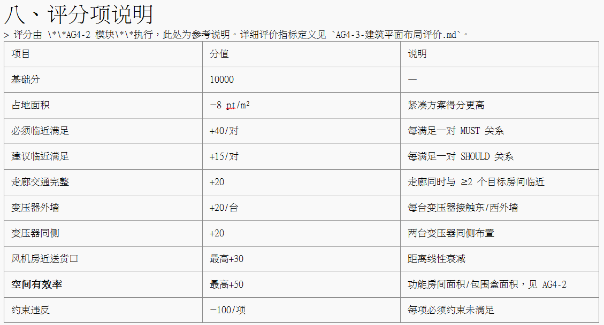 | 当前说明中，每违反一项约束扣 100 分；  但在 AG4-3.md 中为每项扣 50 分。
第9节  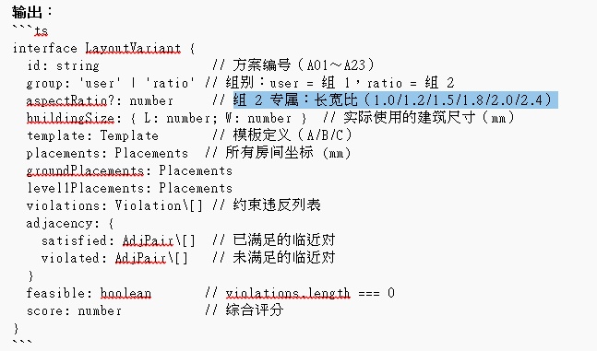 | 请检查为何所有布局均采用相同长宽比（1:1.29，即 18.6m × 24m）。  请允许各功能房间的长宽比在一定范围内随机变化。
其他意见 | - 布局中应包含楼梯及门的位置。  - 输出平面图中应标注各房间尺寸, 同時以相对于現時設計面积的倍数形式表达。  - 请确认未来版本将支持直接生成BIM模型。

评价.md 审阅意见
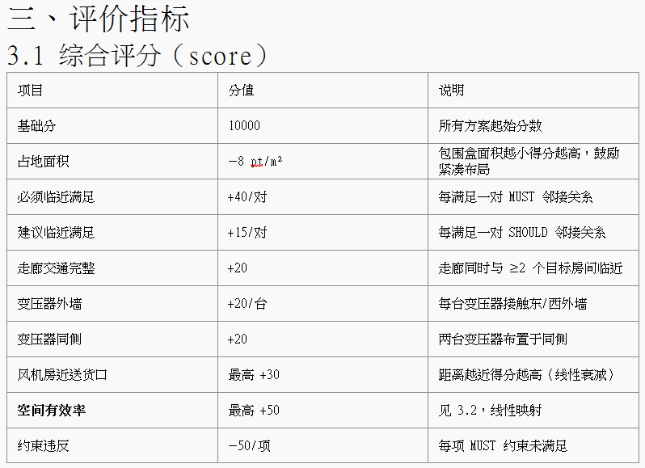 | 请确保不同设计方案之间的差异之一为泵房占地面积（footprint），目前各方案相同。  设计方案中应包含虽非最小整体占地，但具有较大维修区域 / 停车区域的选项  建议增加指标，用于评估从入口到各功能房间的通达性。例如，从入口至各房间的步行路径长度。  在方案具有足够差异后：应对相似或重复设计引入惩罚机制。

